

МIНIСТЕРСТВО ОСВIТИ І НАУКИ УКРАЇНИ

НАЦІОНАЛЬНИЙ ТЕХНІЧНИЙ УНІВЕРСИТЕТ УКРАЇНИ

“КИЇВСЬКИЙ ПОЛІТЕХНІЧНИЙ ІНСТИТУТ

ІМЕНІ ІГОРЯ СІКОРСЬКОГО”

Факультет прикладної математики

Кафедра програмного забезпечення комп’ютерних систем

**Лабораторна робота №3**

з дисципліни “Бази даних”

тема “**Засоби оптимізації роботи СУБД PostgreSQL**”

|  |  |  |
| --- | --- | --- |
| Виконав  студент II курсу  групи КП-93  Варіант 6  Деркач Станіслав Дмитрович |  | Перевірив  “--”  “вересня” 2020р.  викладач  Петрашенко Андрій Васильович |

Київ 2020

**Мета роботи**

Здобуття практичних навичок використання засобів оптимізації СУБД PostgreSQL.

**Постановка завдання**

1. Перетворити модуль “Модель” з шаблону MVC лабораторної роботи №2 у вигляд об’єктно-реляційної проекції (ORM).
2. Створити та проаналізувати різні типи індексів у PostgreSQL.
3. Розробити тригер бази даних PostgreSQL.

**Варіант:** База даних Університет.

**Завдання 1**

Схема бази даних у вигляді таблиць:

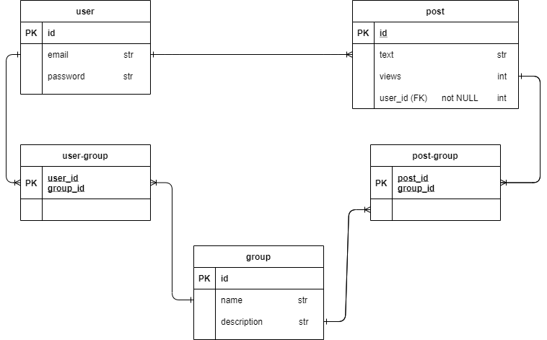

Класи ORM, що відповідають таблицям бази даних:

“post_group”:

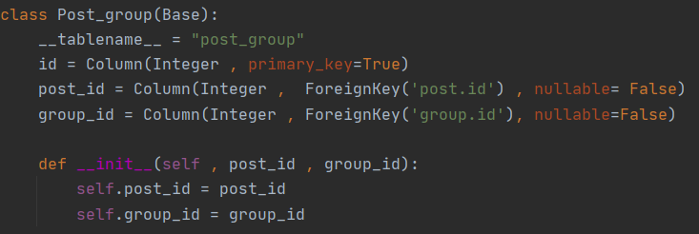

“user_group”:

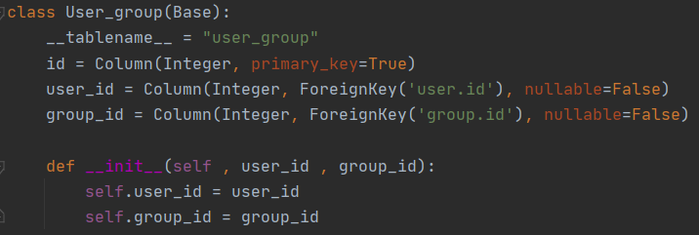

“group”:

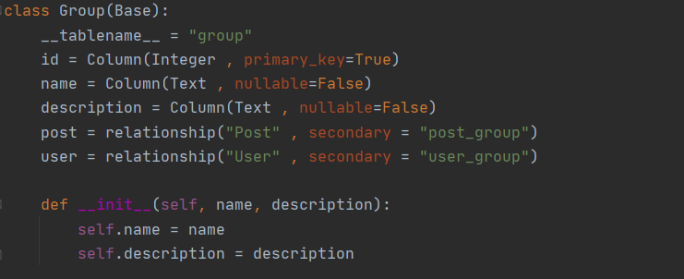

“post”:

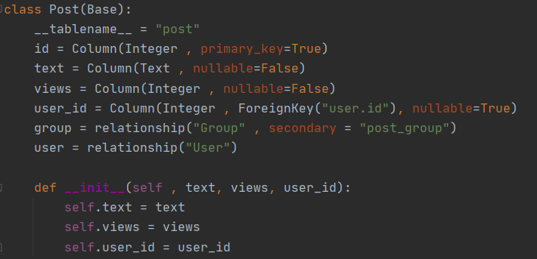

“user”:

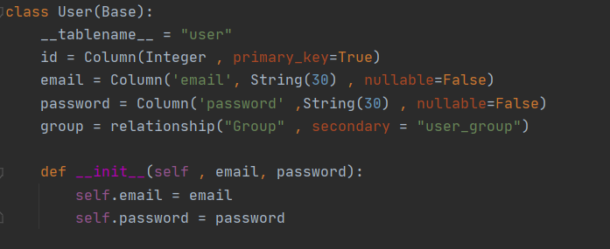

Приклады запитів:

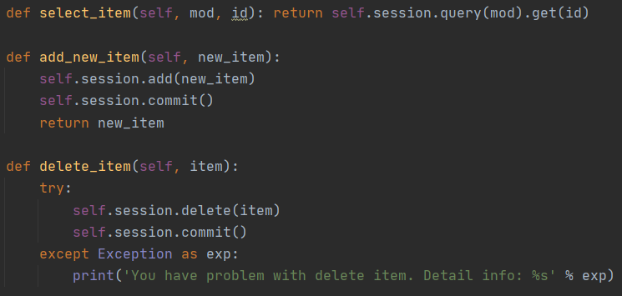

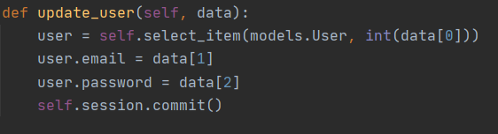

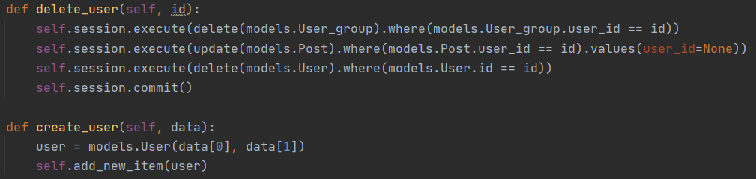

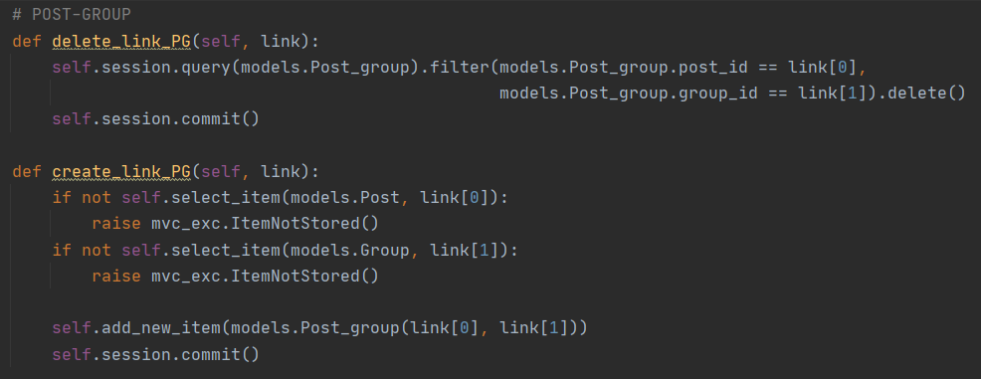

**Завдання 2**

**Використання BTree індексів:**

До індексування:

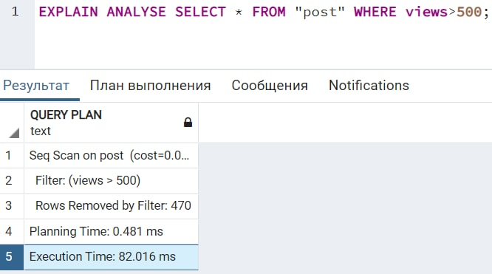

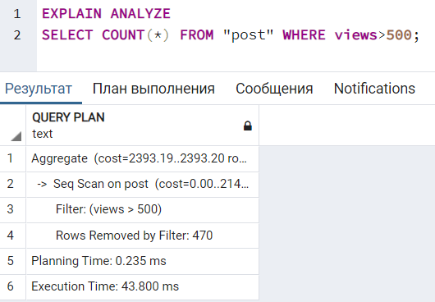

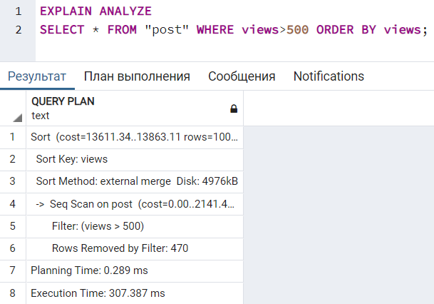

Після індексування:

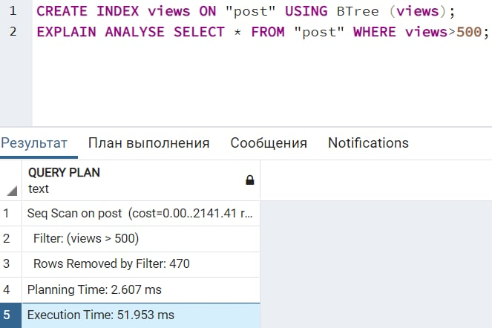

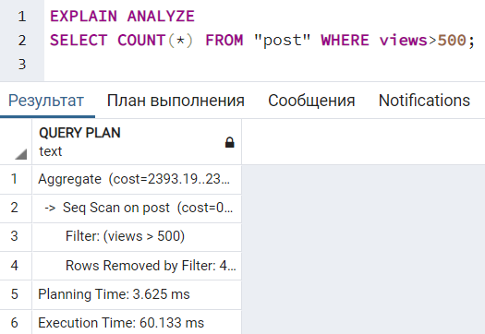

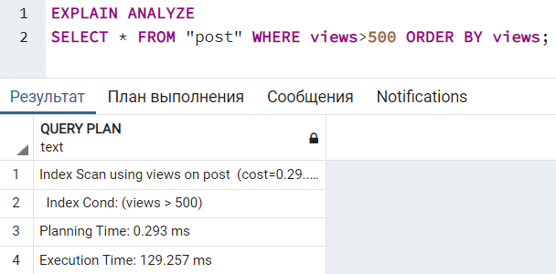

Для Btree раціонально використовувати поля з великим «розкидом» значень для зручної побудови дерева, особливістю якого є константний час пошуку елемента у гілках. Недоречно використовувати його при малої кількості даних та упорядкованих даних.

**Використання BRIN індексів:**

До індексування:

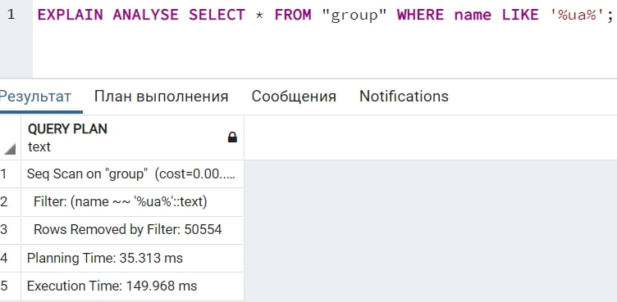

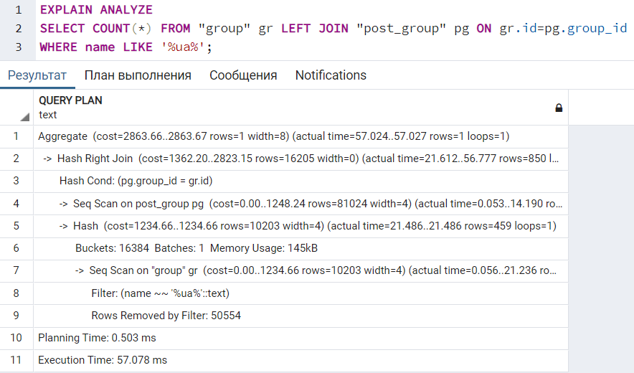

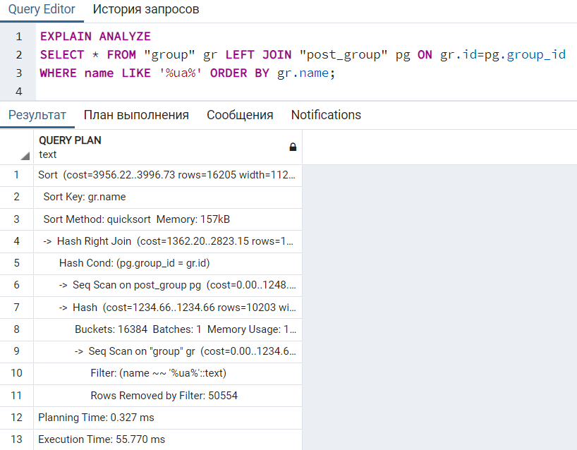

Після індексування:

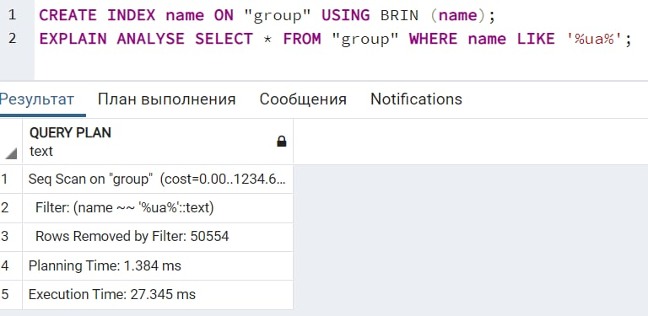

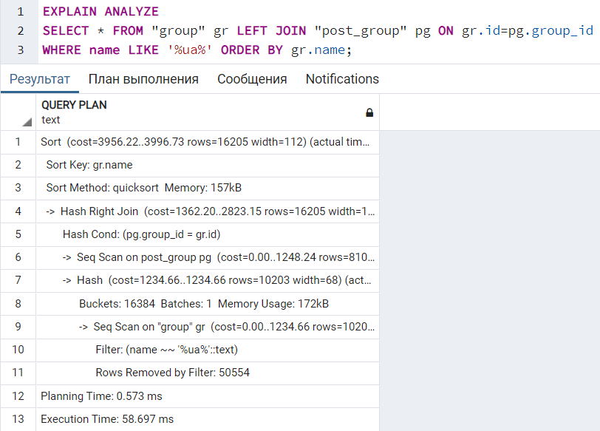

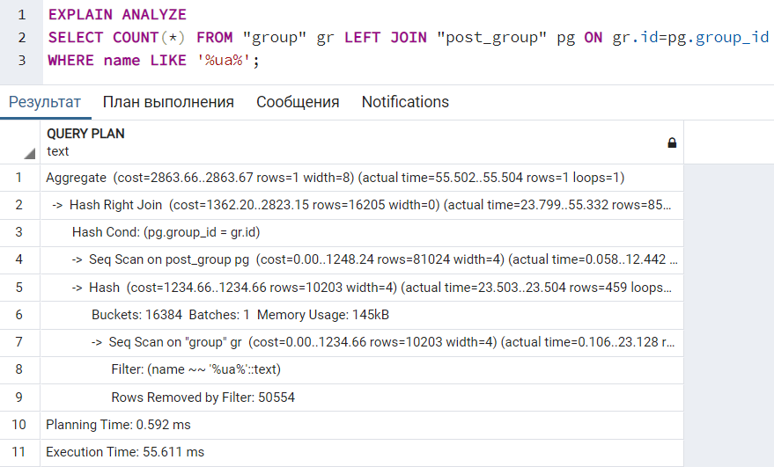

BRIN створює «сторінки» значень де помічає мінімальне та максимальне значення на сторінці, що пришвидчує пошук відсортованих даних, та даних де можна чітко виділити діапазон на мін-макс. Недоречно використовувати якщо дані мають розкиданий діапазон значень, але оскільки BRIN-індекси мають невеликий розмір і невисокі накладні витрати, а поновлення якщо і відбуваються, то нечасто, дуже шкідливими в недоречних ситуаціях цей тип індексування не буде.

**Завдання 3**

Створення тригірної функції after update/insert для таблиці “user”:

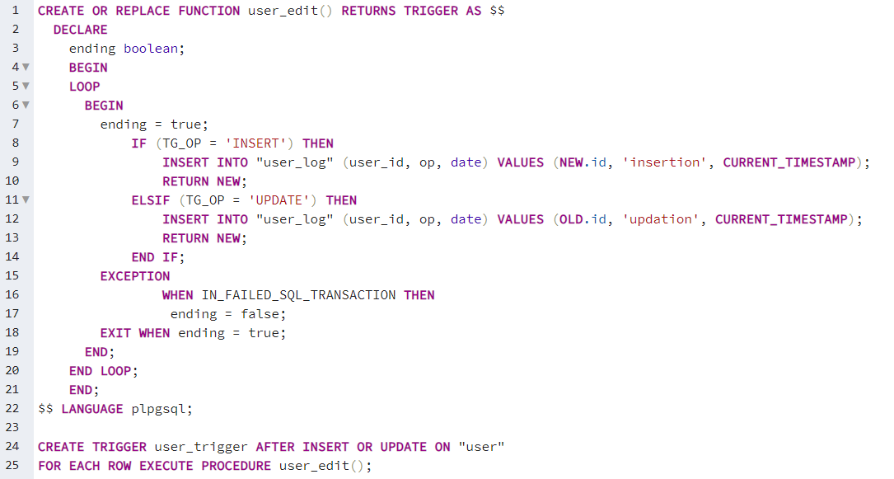

Демонстрація роботи:

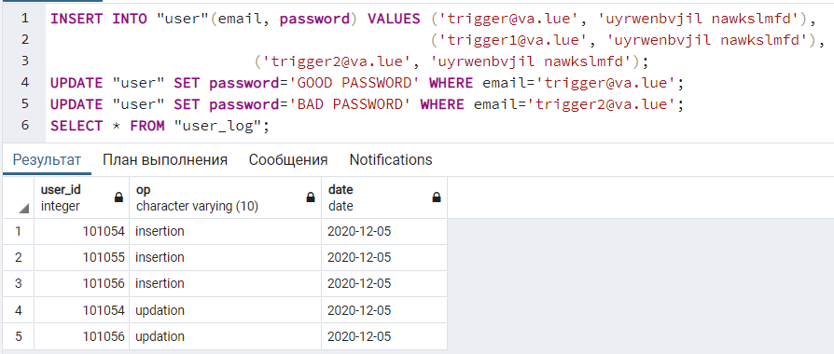

### Контрольні питання:

### 1) ORM – технологія, призначена для взаємодії з БД на об'єктноорієнтованому рівні, за допомогою якої елементи БД та взаємодію з ними можна описати у вигляді спеціальних класів та об'єктів. Також допомагає уникнути написання SQL-коду на стороні клієнтської програми.

### 2) Для Btree раціонально використовувати поля з великим «розкидом» значень для зручної побудови бінарного дерева, особливістю якого є константний час пошуку елемента у гілках. Недоречно його використовувати його при малої кількості даних та упорядкованих даних. Натомість BRIN створює «сторінки» значень де помічає мінімальне та максимальне значення на сторінці, що пришвидчує пошук відсортованих даних, та даних де можна чітко виділити діапазон на мінмакс. Недоречно використовувати якщо дані неможливо укласти у сторінки(розкиданий діапазон значень). GIN індексує не атомарні дані, а ті, які складаються із декількох елементів. Індексуються окремі елементи. Доречно використовувати його, наприклад у повнотекстовому пошуку Hash – хеш-таблиця , яка використовує функції хешування для створення індексу, який відповідає індексованому значенню. Доречно використовувати при пошуку та порівнянні великих значень

### 3) Функції допомагають винести певний функціонал у об’єкт, для подальшого використання у запитах. Тригери допомагають перекласти обов’язки з контролю даних, виконання додаткових маніпуляцій з даними та обробки виняткових ситуацій при виконанні CRUD операцій на сторону SQL-сервера.

### 

### Висновки:

### У даній лабораторній роботі було виконано ознайомлення із технологією ORM, створення БД на основі неї, та виконання CRUD операцій. Відбулося ознайомлення із індексуванням БД, та реалізованими індексами у PostgreSQL таких як BRIN, BTree тощо. Також були створені тригери, та функції мовою SQL для обробки виконання запитів.